МАДОУ «Атяшевский детский сад №1»

Проект
по духовно-нравственному воспитанию
«В мире доброты»

Тип проекта: познавательно-творческий.
Вид проекта: групповой, краткосрочный
Сроки реализации: 22.11.21г.-26.11.21г.

Подготовила:
Воспитатель Ключагина О.М.

2021-2022 уч. год

Паспорт проекта «В мире доброты»

“Если ребенка учат добру, в результате будет добро, учат злу – в результате будет зло – ибо ребенок не рождается готовым человеком, человеком его надо сделать!"
В. А. Сухомлинский.

Гипотеза проекта: Дети будут проявлять доброжелательность по отношению к окружающему и совершать добрые поступки, если будут созданы специальные условия и развивающая среда в группе, а также будет наглядный пример такого поведения со стороны взрослых.

Цель: актуализировать у детей понятие «доброта», вызвать желание сделать этот мир немного добрее, совершая добрые дела и поступки.
Задачи:
• формировать доброжелательные, дружеские взаимоотношения между детьми;
• поощрять стремление ребенка совершать добрые поступки;
• развивать негативное восприятие и отношение к плохим поступкам в жизни и литературных произведениях;
• развивать представления детей о понятиях «добро» и «зло», их важности в жизни людей;
• воспитывать умение оценивать поступки окружающих;

Место реализации проекта: логопедическая группа детского сада, площадка для прогулок на территории детского сада.

Участники проекта: воспитатели, воспитанники, родители.

Возраст участников: 5- 6лет.

Актуальность проекта: В последние годы много говорят о кризисе нравственности и бездуховности в обществе. Этот кризис проявляется, прежде всего, в доминировании материальных ценностей над духовными, что приводит к искажению представлений детей о таких добродетелях, как отзывчивость, милосердие, доброта, великодушие, справедливость, т.е. в разрушении духовно-нравственных основ личности. В обществе отмечается общий рост социальной напряженности и агрессии, а это отражается на детях и проявляется в детской агрессивности и враждебности. Искажения нравственного сознания, эмоциональная, волевая, душевная и духовная незрелость прослеживаются сегодня у детей дошкольного возраста. Современные родители настолько заняты своими проблемами, работой, что не могут подчас уделить своему ребенку внимания, поговорить по душам, дать элементарные представления о добре и зле. Общение и развитие детей дома ограничивается телевизором, компьютером, планшетом, где засилье игр и роликов, рекламирующих насилие, возможность получить все и сразу, желание выиграть любой ценой. Поэтому работа педагогов ДОУ, главной целью которой является формирование первоначальных представлений о нравственных чувствах и эмоциях, представляется на сегодняшний момент очень актуальной.
Современное общество заинтересовано в воспитании высокоразвитой гуманной личности. Умение справляться с проявлениями собственного эгоизма, уважать мнение других людей, приходить на помощь, сочувствовать и сопереживать другим людям, доброта – вот те необходимые качества, которые необходимо заложить в детях в дошкольном возрасте.

Формы реализации проекта:
- Организованная образовательная деятельность
- Игры
- Беседы
- Развлечение
- Консультации для родителей
- Акция
- Мастер-класс

Этапы реализации проекта

1.Подготовительный этап.

- изучение интересов и пожеланий детей;
- перспективное планирование работы;
- разработка конспектов ООД, бесед, развлечений;
- подбор игр соответствующих возрасту;
- подбор художественной литературы для чтения и заучивания;
- обогащение предметно - развивающей среды;
- подборка демонстрационного материала;
- подготовка рекомендации для родителей.

2.Основной этап. Реализация проекта.

Формы организации образовательной деятельности по областям:
Познавательное развитие:
- ООД «Что такое доброта?»
- Просмотр презентации «Дарите людям доброту»
- Заполнение «Шкатулки добрых дел»
- Проигрывание проблемных ситуаций на тему межличностных отношений в группе
- Просмотр мультфильма: «По дороге с облаками», «Мешок яблок».

Речевое развитие:
- Беседа: «Играем дружно»
- Чтение художественной литературы: Б Заходер «Серая звездочка», В. Катаев «Цветик – семицветик», Г. Х. Андерсен «Дюймовочка», И. Лебедев «Добрые дела», А.Барто «Вовка-добрая душа», Е.Благинина «Подарок»
- Чтение и заучивание пословиц о доброте
- Словесная игра «Мост дружбы», «Кто больше скажет добрых и теплых слов»
- Речевое упражнение «Вежливые слова»

Социально-коммуникативное развитие:
- С/р игра «Семья. «Мама устала», «У меня есть младший брат», «В гостях у бабушки»
- Ситуативный разговор «Брошенный котенок», «Если ты увидел, что обижают животных», « У бабушки тяжелая сумка».
- Трудовое поручение: «Кормушки для пичужки», «лечим» книжки.
- Д/и «Что такое хорошо, а что такое плохо?», «Добрые профессии».
- Акция «Наш подарок малышам» (поделиться игрушками с детьми младших групп).

Художественно-эстетическое развитие:
- Пластилинография «Цветик-семицветик»
- Рисование: «Краски доброты»
- Мастер-класс для детей «Смайлик для друга»
- Аппликация «Цветы для мамочки»
- Панно «Сердечко доброты»
- Прослушивание музыкальных композиций: Барбарики - Доброта, «Дружба крепкая», «Улыбка»
- Разучивание танца: «Хоровод дружбы»

Работа с родителями:
- Рекомендация для родителей: «Давайте будем добрее. Воспитание собственным примером»
- Рекомендации для чтения художественных произведений дома.

3.Заключительный этап.

Развлечение «Будем мамам помогать»

Планируемые результаты:

Дети приумножили свои представления о понятии «доброта», научились проявлять сочувствие, сострадание, милосердие, отзывчивость. Появилось желание делать добро, помогать ближним. Это стало жизненной необходимостью. В группе укрепились дружественные отношения между детьми, создалась доброжелательная атмосфера. Так же дети почувствовали радость, свою значимость при проявлении добра. Повысилась компетентность родителей в вопросах воспитания нравственной личности, подбора и чтения художественной литературы.

Продукт проектной деятельности:
- Конспекты ООД, бесед, развлечений, консультаций
- Выставка детских рисунков, поделок, панно
- Проведение акций

Литература:

1. Алябьева, Е. А. Нравственно-этические беседы и игры с дошколь-никами. - М.: ТЦ Сфера, 2004.
2. Фалькович, Т. А., Барылкина, Л. П. Сценарии занятий по культурно-нравственному воспитанию дошкольников. М.: ВАКО, 2006.
3. Шаманская, Л. Н., Козина, Л. Ю. Путешествие по сказкам: нравственное развитие дошкольников с ОНР. - М.: ТЦ Сфера, 2010
4. Петрова В.И., Стульник Т.Д. Нравственное воспитание в детском саду, Мозаика-Синтез, Москва 2008.
5. Куцакова Л. В. «Нравственно - трудовое воспитание в детском саду» Пособие для педагогов дошкольных учреждений.- Изд. Мозаика-Синтез, 2008.

Конспект организованной образовательной деятельности в старшей группе «Что такое доброта?»
Цель: способствовать формированию понятия «доброта»
Задачи:
- развивать коммуникативные навыки (умение выслушивать товарища, искренне высказывать свое мнение, проявлять доброжелательность к суждениям других детей);
-воспитывать у детей желание совершать добрые поступки, помогать другим.
Материал: зерна, цветок, книги, игрушки, лист бумаги.
Предварительная работа: Чтение художественных произведений В. Осеева «Три товарища», « Волшебное слово», Стихи о добре, Сказка «Добро и зло»; домашнее задание: «Подумай, какое доброе дело ты сделал?»

Ход занятия:

Сюрпризный момент: Включить музыкальную композицию из мульфильма «Приключение поросёнка Фунтика» Доброта.
Воспитатель: - Ребята, вы, наверное, догадались, о чем мы сегодня будем говорить? (ответы детей). Правильно, наш разговор о доброте. Удивительное, волшебное слово! А как вы понимаете, что такое доброта? (Ответы детей)
- Встаньте в круг и протяните ладошки к солнышку. Потрите их одна о другую. Тепло? Приложите ладошки к своему сердечку. Тепло? опять потрите свои ладошки и подарите тепло своих ладошек друг другу. Возьмитесь за руки улыбнитесь друг другу. Вы поделились частичкой вашего тепла, вашей добротой и хорошим отношением. Так мы свами почувствовали доброту.
- А теперь посмотрите вокруг, что вы видите? (игрушки, книги, природа в окне). Это тоже добро и его можно потрогать.
- А сейчас послушайте (воспитатель называет детей ласковыми именами). Ребята, вам приятно слышать, как я вас называю. Это тоже доброта и ее можно услышать. А как еще мы можем слышать доброту? (музыка, песни, стихи, сказки).
- Но есть, ребята, такое добро, которое должен иметь каждый человек: и вы, и я, и ваши родители. Как вы думаете, что это за добро? (Дети отвечают)
Воспитатель: - Правильно, ребята, каждый человек должен иметь доброе сердце, добрую душу, уметь говорить добрые слова, чтобы всем помогать, жалеть тех, кто попал в беду, и, конечно, всех любить.
- Давайте хором повторим и внимательно вслушаемся в это слово – доброта. (Повторяют хором вместе с воспитателем). Добро (доброта)- это все положительное, хорошее, приятное людям.
- Дети, в давние времена это слово произносили мягко – добротя. Добро тебе, добро от тебя. Как это верно!
- Подумайте и скажите о ком или о чем можно сказать «добрый»?
(Добрые глаза, добрая улыбка, доброе рукопожатие, добрый взгляд, добрый человек).
Воспитатель: - Добрый человек… А если добрый, значит он еще какой?
( внимательный, заботливый, щедрый, добродушный, отзывчивый…)
Воспитатель: - Дети, а если человек недобрый, он какой?
( Злой, жадный, грубый, равнодушный, дерется…)
Воспитатель : - Ребята, как вы думаете, какому человеку легче жить на белом свете – доброму или злому?». (Дети отвечают)
Воспитатель: послушайте стихотворение:
Быть легче добрым или злым?
Наверно, легче злым.
Быть добрым – значит отдавать
Тепло свое другим.
Быть добрым – значит понимать
И близких, и чужих
И радости порой не знать,
Заботясь о других.
Конечно, доброму трудней,
И все же посмотри:
Как много у него друзей!
А злой всегда один.
(Л. Полякова)
Воспитатель: - Ребята, о добре люди придумали много пословиц:
Добрый человек добру учит.
- Доброе слово лечит, а худое калечит.
- Добро всегда побеждает зло.
- Добро век не забудется
- Жизнь дана на добрые дела.
- Мир не без добрых людей.
Воспитатель: - Про добро много написано и рассказов, и стихов и сказок, А какие вы знаете сказки где герои творят добро? (Ответ детей)

Физкультминутка : Давайте поиграем в игру «Сказочный герой – добрый и злой».
Для этого вспомните, какие сказочные герои творили добрые дела, приносили радость окружающим, а какие – нет. Я называю сказочного героя, если он добрый, то хлопаем в ладоши, если злой – топаем.
Иван-царевич, Кащей Бессмертный, Золотая Рыбка, Дюймовочка, Карабас-Барабас, Золушка, Красная Шапочка, Серый волк, Печка, Кот Леопольд, Баба Яга, Морозко, Мальвина, Папа Карло.
Воспитатель: - Дети, подойдите, пожалуйста, к этому столу. Видите, как много здесь разных предметов (зерна, книга, цветок, лист бумаги), с их помощью можно совершить добрый поступок. Скажите какой?

(Зернами можно накормить птиц, цветок подарить, на листе бумаги нарисовать подарок, книгу починить…)
Воспитатель: Вам ребята было дано домашнее задание, расскажите, кто его выполнил. (Дети, рассказывают про свои добрые дела)
Воспитатель: - Молодцы, ребята! Доброта – это важное человеческое качество. Ее можно увидеть, услышать, сотворить собственными руками, доброта в нашем сердце.
- Давайте ваши «добрые дела» поместим в нашу шкатулку «Добрых дел» и будем ее пополнять каждый день, чтобы мир стал добрее и прекраснее.

Фотоотчет по проекту « В мире доброты»
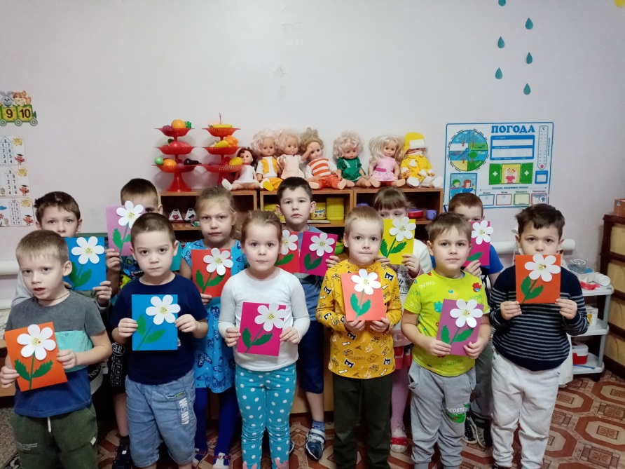
Аппликация «Цветы для мамочки
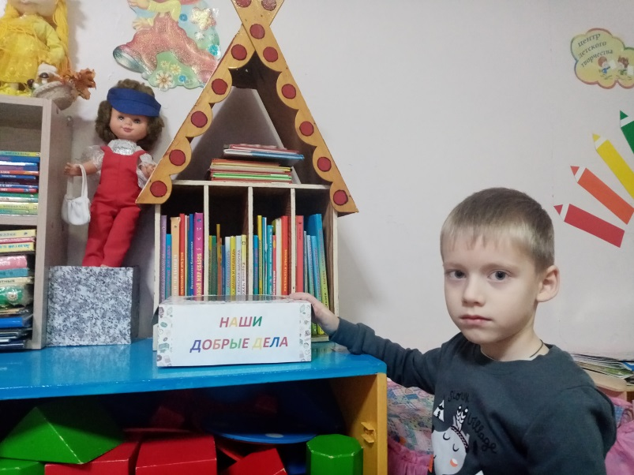
Шкатулка добрых дел
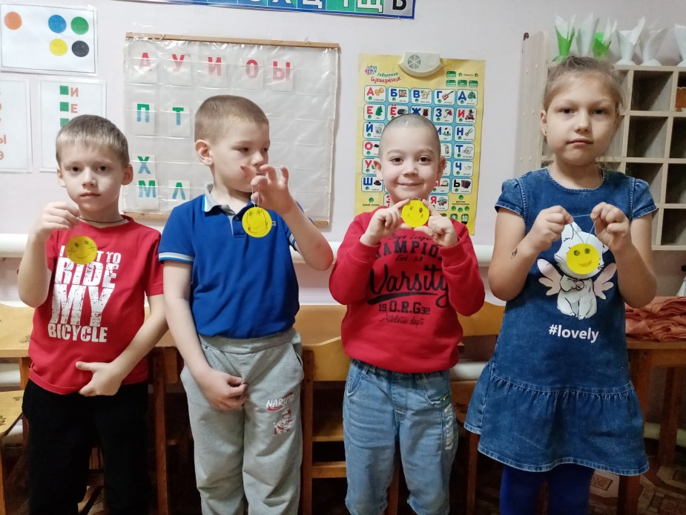
Смайлик для друга (мастер-класс)

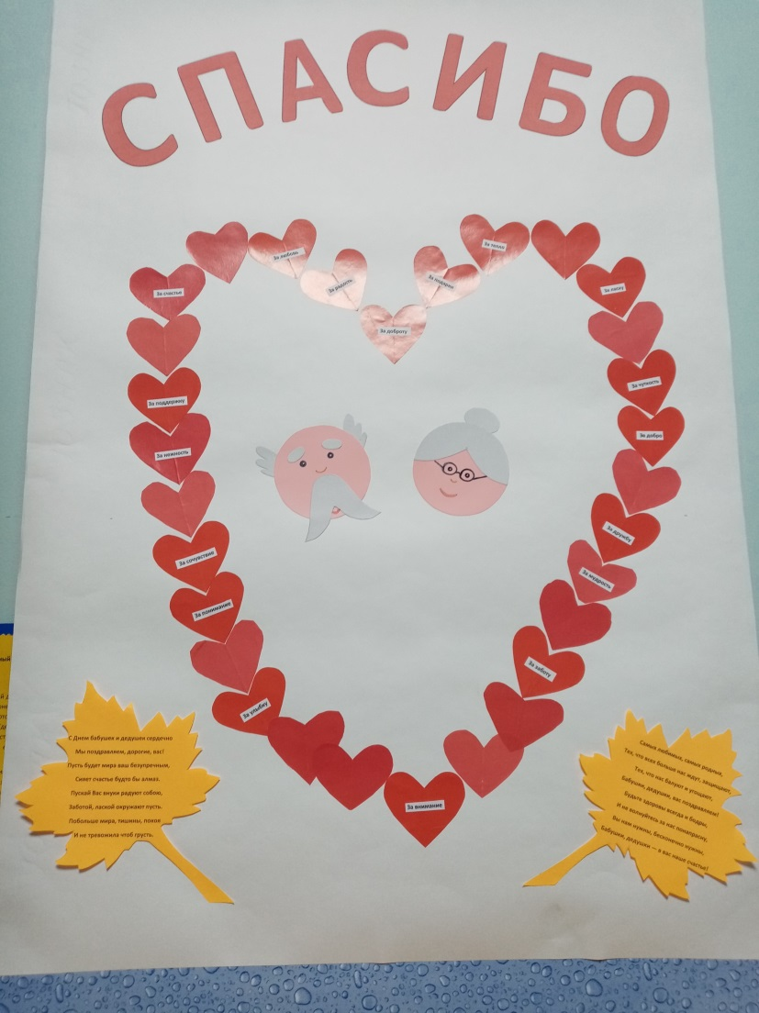
Коллективная работа панно «Сердечко доброты»
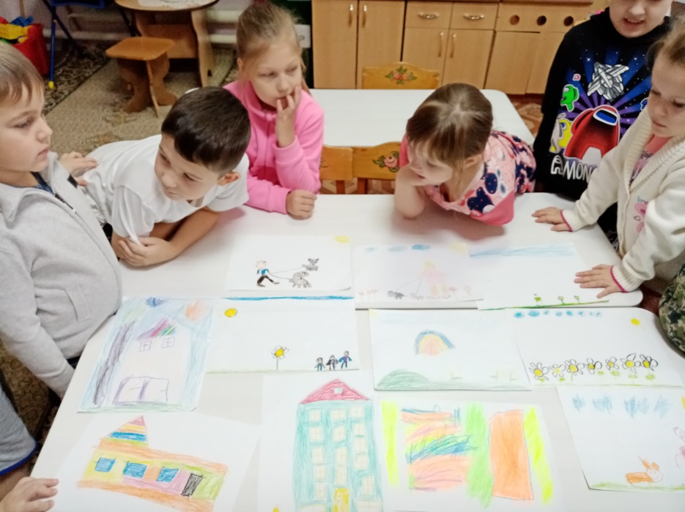
Рисование «Краски доброты»

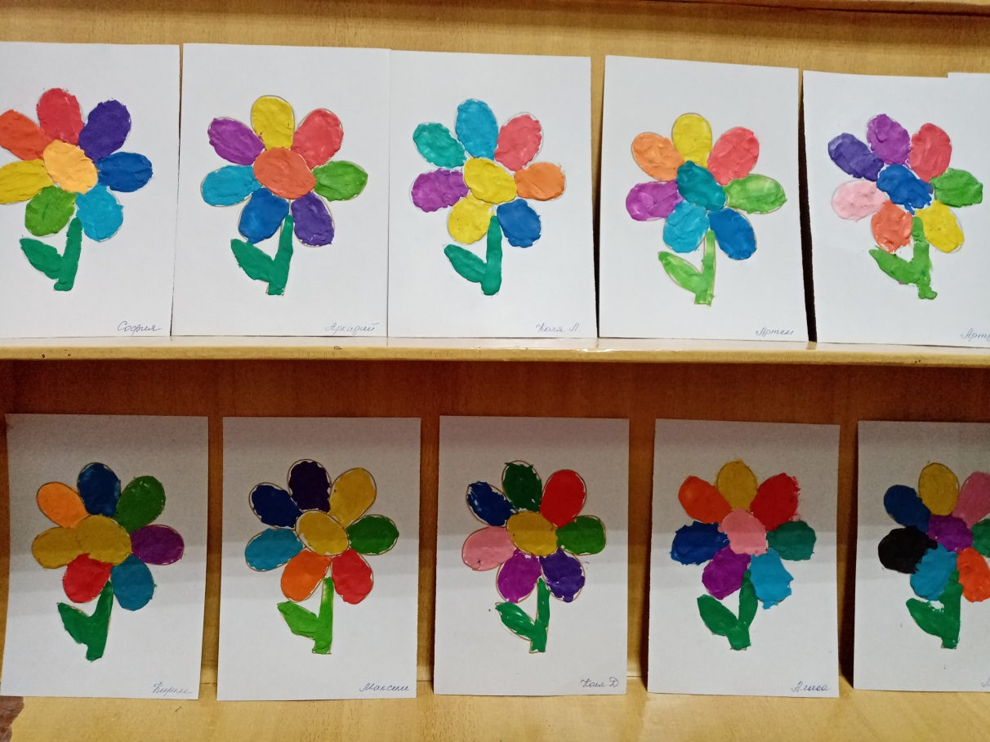
Пластилинография «Цветик-семицветик»

